Bewegen met Nijntje www.dutchgymnastics.nl

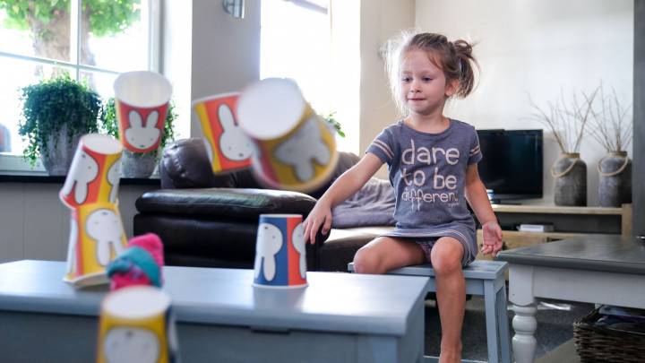
Beker gooien
Maak een stapel van plastic of papieren bekers op een verhoging. Gooi met sokkenballen of een kleine bal de bekers om. Als het makkelijk gaat, laat je je kleuter meer afstand nemen of met de andere hand gooien. Je kunt cijfers of letters op de bekers schrijven, zo leert je kind deze kennen.

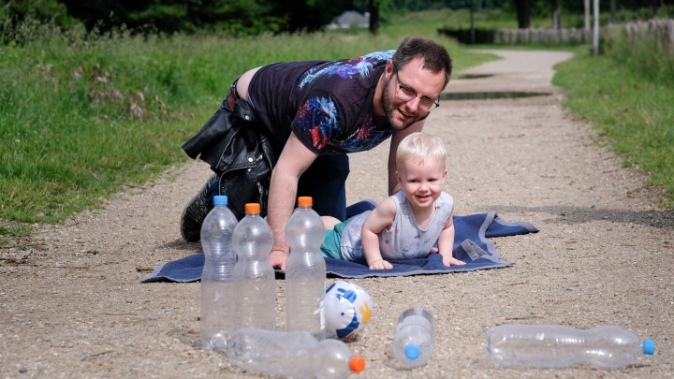
Bowlingbaan
Verzamel wat lege flessen en zet deze neer als zoals bij een bowling baan. Geef je kind een bal en laat hem op zijn buik liggen en de bal naar de flessen rollen. Hoeveel kan je kind er om rollen? Natuurlijk laat je je zoon of dochter zelf snel de flessen weer klaar zetten voordat je opnieuw gaat rollen.

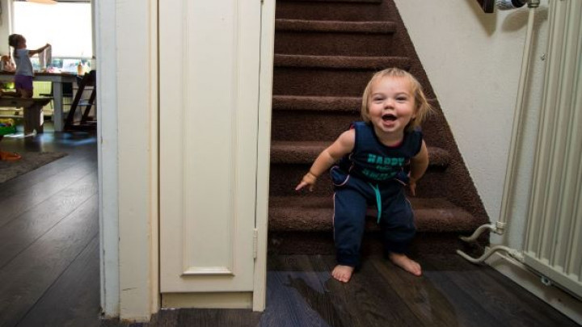
Spring!
Omhoog springen is lastig voor hele kleine kinderen. Ergens áf springen is makkelijker. Oefen eens vanaf de onderste traptrede of de stoeprand. Natuurlijk mag je eerst de handjes vasthouden, maar als snel kan je kind het helemaal zelf.

Rollebollen
Leg je zoon of dochter op een laken op de grond. Pak het laken omhoog aan de zijkanten en laat je kind heen en weer rollen van links naar rechts. Je kunt ook je peuter op het laken over de gladde vloer trekken. Als je kind het leuk vindt, maak dan steeds meer en snellere bochtjes!
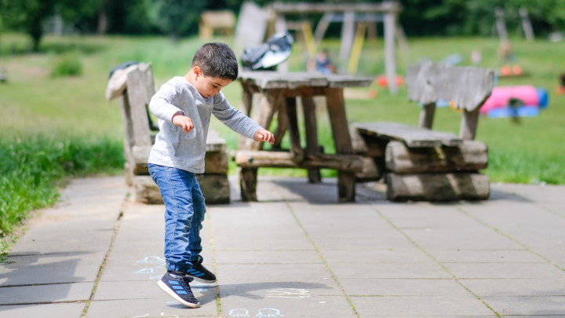

Handen en voeten pad
Teken op de stoep een route met handen en voeten in verschillende posities. Soms 2 voeten, soms 1 voet, afgewisseld met handen. Laat je kind springen van voetje naar voetje en de handen op de grond plaatsen als er handjes staan.

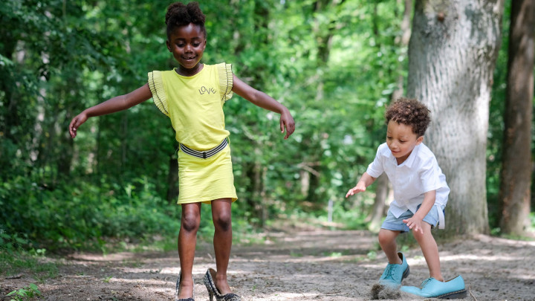
Grote schoenen
Laat je kind fijn op jouw (oude) schoenen rondlopen. Schoenen met een hakje bieden nog meer uitdaging om goed en stevig te leren lopen. En dat vinden veel kinderen geweldig! Gaat het gemakkelijk? Maak dan de ondergrond uitdagender door op het gras of de straatstenen te lopen.
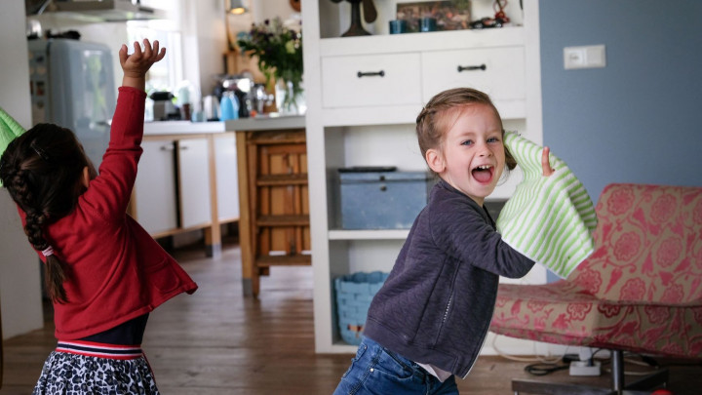
Doekjesdans
Maak een gaatje in het midden van een gekleurd schoonmaakdoekje. Steek je vinger er door en je hebt je danspop. Zet swingende muziek aan en dans er op los. Kunnen jullie ook aan beide handen een danspopje laten dansen?

Levend klimparcours
Samen klimmen en klauteren, daar heb je niets voor nodig. Ga op handen en knieën op de grond zitten en laat je kind over je heen klimmen. Maak een poortje door op handen en knieën te gaan staan en laat je kind er onder door kruipen. Welke manieren kunnen jullie nog meer verzinnen?

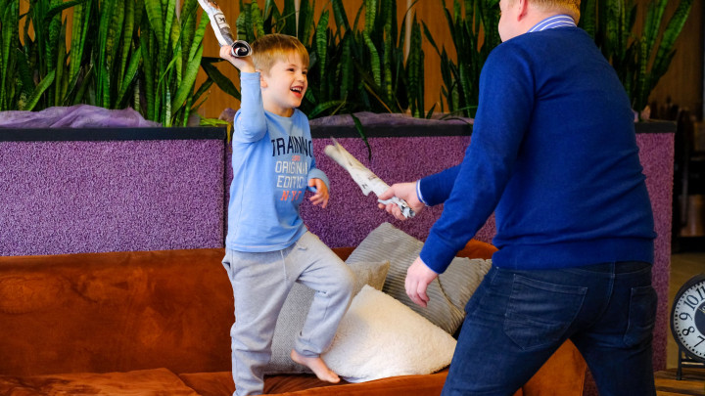

Kranten tikkertje
Rol 2 kranten op tot een koker en plak ze vast met een plakbandje. Geef je kind een koker en speel tikkertje. Probeer elkaars schouders te tikken, of elkaars rug, buik, knieën of elkaars billen!

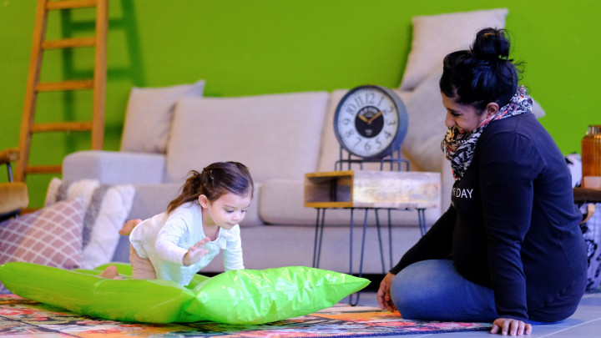
Luchtbedfun
Blaas een of meerdere luchtbedden half op. Laat je kind daar over heen kruipen, rollen en ravotten. Daag daarna je kind uit, kun je er ook over heen lopen? Omdat je de luchtbedden niet helemaal op spanning brengt oefent je kind nog meer om zelf balans te houden.

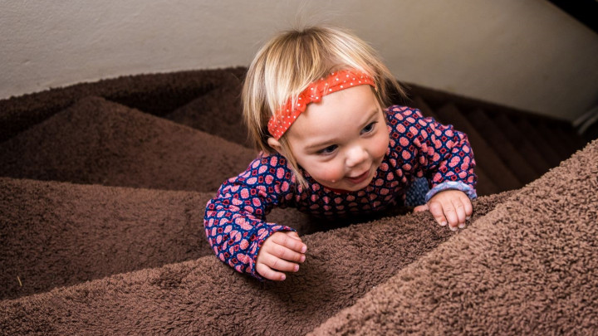
Traplopen
Weet je dat kinderen al eerder kunnen traplopen dan gewoon lopen? De trap bij jullie thuis is dus fantastisch spelmateriaal voor jonge kinderen. Samen de trap op en af gaan geeft plezier en is super goed voor het zelfvertrouwen van je kind. Natuurlijk sta jij ook op de trap onder je kind voor de veiligheid.

Doe pad
Maak een pad met plaatjes van voeten, handen, waterplassen, leliebladeren een bloem en een bellenblaas. Je kunt dit pad door het hele huis neerleggen. Volg de handje en voeten, spring in de plassen of als een kikker, maak je lang en adem in bij de bloem en uit bij de bellenblaas.

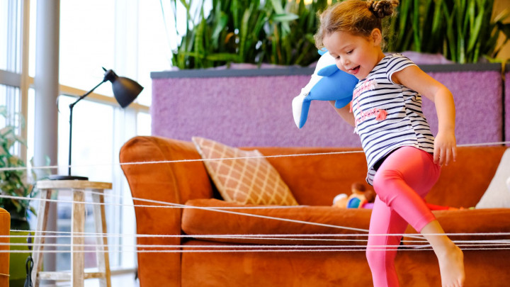

Spinnenweb
Maak een spinnenweb in de woonkamer met een bolletje wol. Jullie zijn spinnen en klauteren over de draden zonder dat het web kapot gaat. Leg knuffels op de grond en laat de spin de buit meenemen het web in.

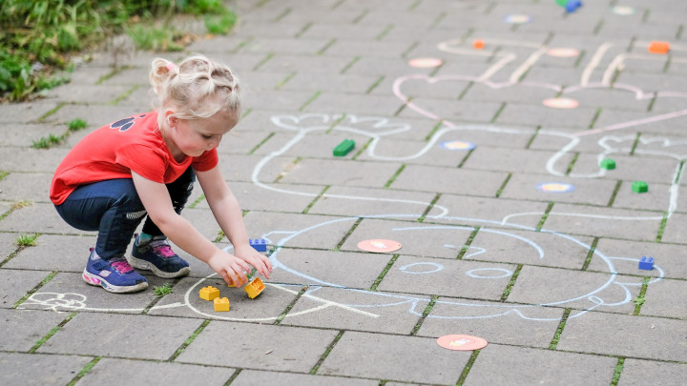
Kleurpop
Teken met stoepkrijt een grote pop op de stoep met kleding in verschillende kleuren. Verspreid of verstop gekleurde knijpers of duplo blokken. Zoek de spullen en leg de rode blokken op het rode t-shirt, de blauwe op het blauwe petje. Maak het moeilijker door je kind het spel rennend te laten doen.

Balansbord
Heb je een plank en een stevige (schuim)rol in huis? Super! Dan kan je zelf een balansbord maken voor je kind. Leg de plank op de rol en laat je kind er op balanceren. Zorg dat het bord in de vrije ruimte staat, zodat je kind zich niet kan bezeren als het valt.

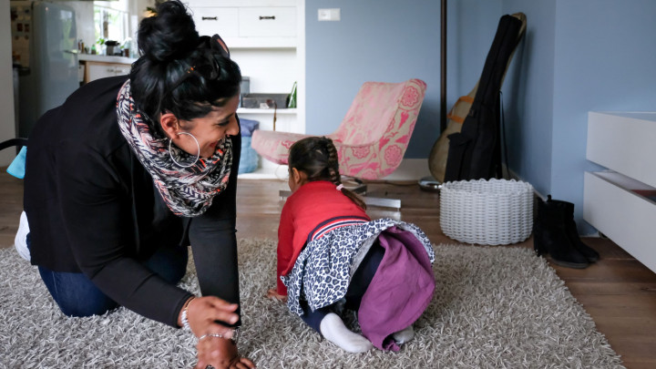
Theedoek hondje
Stop een theedoek half in de achterkant van je broek. Doe dit bij jezelf en bij je kind. Jullie zijn speelse jonge hondjes die met elkaars staart willen spelen. Kunnen jullie elkaars staart pakken?

Krijtparcours
Maak met stoepkrijt een parcours van 1 lijn. Zorg dat lijn draaibewegingen maakt die twee kanten op draaien zodat je kind zowel links als rechts om draait als het gaat lopen. Je kunt ook zig - zag lijnen tekenen, maak er maar een mooi en uitdagend parcours van!
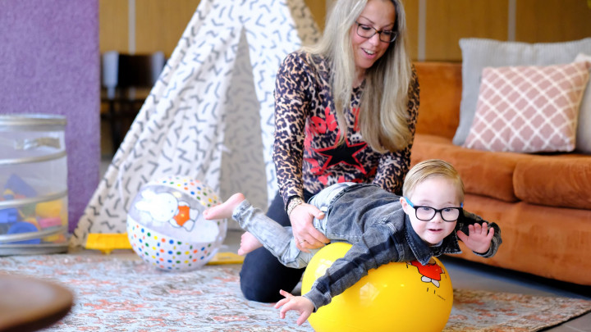

Skippybal vliegen
Leg je kind op de buik boven op een grote strandbal of skippybal. Laat je kind als een vliegtuig zijn armen spreiden. Houd de voeten vast of heupen vast en beweeg je kind rustig heen en weer.

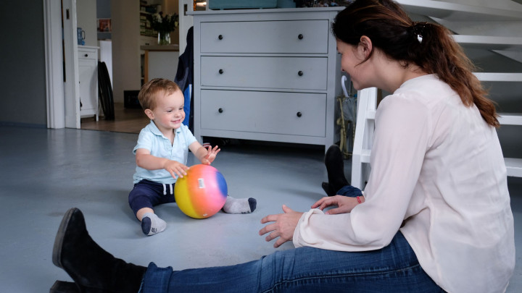
Spreidbal
Ga met je benen wijd tegenover elkaar zitten en probeer de bal over te rollen. Wissel af in hoe je rolt naar je kind. Eerst zachtjes en recht op je peuter af en daarna maak je het wat moeilijker door wat harder of meer naar links en rechts te rollen.

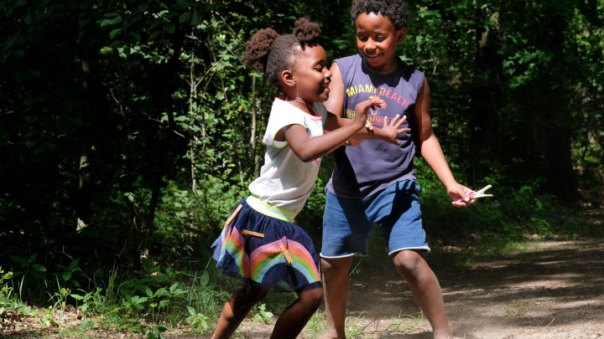

Knijper roof
Knijp 5 knijpers op jullie kleding. Wie heeft als eerste alle knijpers van de ander te pakken? Een nog moeilijkere variant, wie kan als eerste al zijn knijpers op de achterzijde van de ander plaatsen?
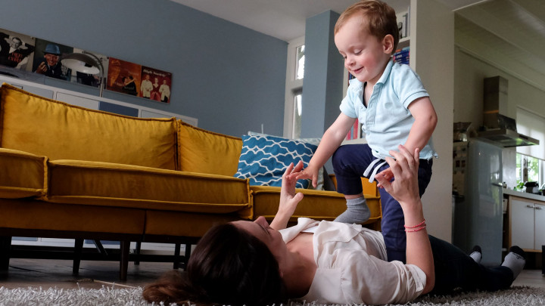

Pappa/mamma klimmen
Ga op de grond liggen en laat je kind over jou heen klimmen en klauteren. Je kunt dit eerst begeleiden door een handje vast te houden. Maak de uitdaging telkens anders door in een andere houding te gaan liggen.
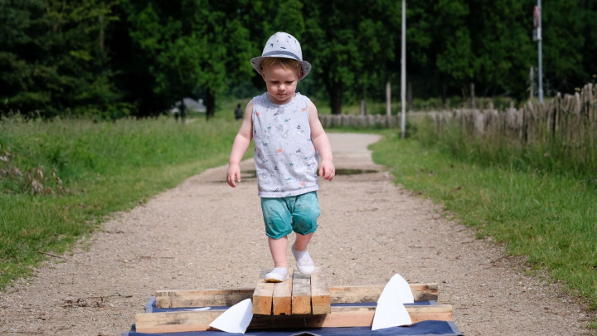
Evenwichtsbalk
Kijk of je planken hebt om je eigen brede evenwichtsbalk te maken. Voor de beleving kun je er een kleedje onder leggen met haaienvinnen er op. Je kind mag dan niet in het water vallen...daar zwemmen haaien. Als je vaak geoefend hebt, kun je de balk steeds smaller maken.

Heuvel rol
Maak een kleine helling van een matras of een heleboel stevige kussens. Laat je kind zijwaarts van de heuvel afrollen. Je mag eerst best een duwtje geven, maar kijk of je kind het daarna zelf kan. Daag je kind uit om ook eens andersom te rollen, door met de voeten de andere kant op te wijzen.

Jonassen
Leg je kind bovenop een laken of grote handdoek en pak met twee personen de punten vast. Til je zoon of dochter van de grond en ga rustig jonassen. Zing het liedje 'Jonas in de wallevis'. Hoe vaker jullie dit doen, hoe harder je kunt zwaaien! Dit is goed voor de oriëntatie en het evenwicht van je kind.

